Министерство образования Республики Беларусь
Учреждение образования
«Белорусский государственный университет информатики
и радиоэлектроники»

Кафедра программного обеспечения информационных технологий

Специальность «Программная инженерия»

Учебная дисциплина «Компьютерные системы и сети»

ОТЧЕТ
по лабораторной работе №4
«Прокси-сервер»

Подготовила: Гуцева Т.Г.
ст.гр. 410901

Проверила: Болтак С.В.

Минск 2026
Задание
Необходимо реализовать простой прокси-сервер, выполняющий журналирование проксируемых HTTP-запросов.
Программа должна отображать в консоли журнал с краткой информацией о проксируемых запросах (URL и код ответа).
Дополнительное задание
Реализовать фильтрацию сайтов по черному списку. В конфигурационном файле для прокси-сервера задается список доменов и/или URL-адресов для блокировки.
При попытке загрузить страницу из черного списка прокси-сервер должен вернуть предопределенную страницу с адресом, доступ к которому заблокирован, и сообщением об ошибке.

Выполнение
В рамках выполнения лабораторной работы был разработан HTTP-прокси-сервер с функцией журналирования запросов. Программа реализована на языке Python с использованием сокетов и многопоточной обработки соединений, что позволяет обслуживать несколько клиентов одновременно и обрабатывать несколько запросов параллельно.
Прокси-сервер выступает в качестве промежуточного звена между клиентом и сервером назначения. При работе через прокси браузер отправляет HTTP-запрос сначала прокси-серверу, после чего он устанавливает соединение с сервером назначения, пересылает запрос и получает ответ, который затем возвращает клиенту. В процессе обработки запроса прокси-сервер преобразует полный URL, передаваемый клиентом, в путь к ресурсу, что соответствует требованиям протокола HTTP при работе через прокси.
В процессе работы программы осуществляется журналирование всех проксируемых HTTP-запросов. В журнале отображается адрес ресурса, код ответа сервера и его текстовая расшифровка, что позволяет отслеживать корректность работы сервера и анализировать передаваемый трафик. Дополнительно реализована возможность фильтрации ресурсов по чёрному списку, при которой запрещённые адреса блокируются на уровне прокси-сервера.
На первом этапе была выполнена настройка браузера для работы через прокси-сервер. В настройках сети был указан HTTP-прокси с адресом 127.0.0.2 и портом 5000. Результат настройки представлен на рисунке 1.

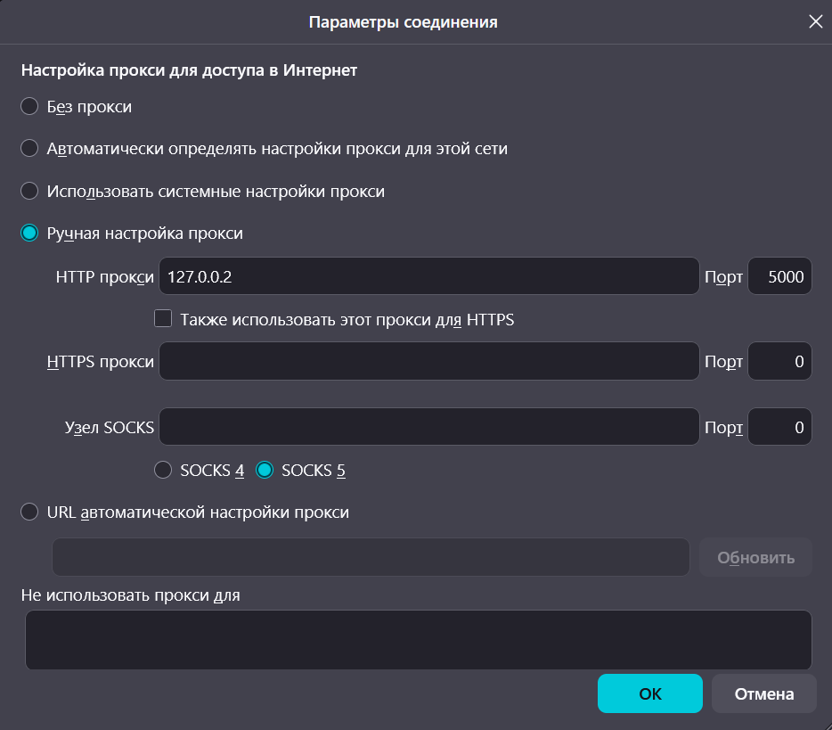

Рисунок 1 – Настройка прокси-сервера в браузере

После настройки был запущен прокси-сервер. Сервер создает TCP-сокет, привязывается к заданному IP-адресу и порту и переходит в режим ожидания входящих подключений. Результат запуска представлен на рисунке 2.

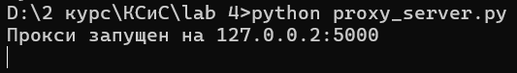

Рисунок 2 – Запуск прокси-сервера

Далее была выполнена проверка работы сервера путем перехода на HTTP-ресурс http://example.com/. Страница успешно загружается через прокси-сервер. Результат представлен на рисунке 3.

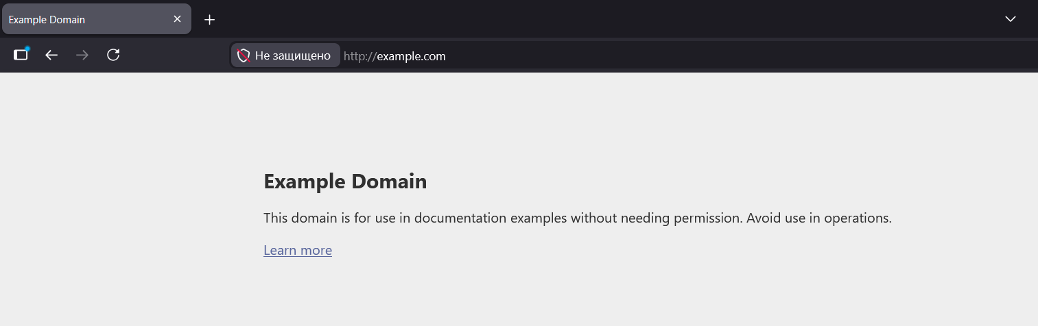

Рисунок 3 – Открытие HTTP-страницы через прокси-сервер

Следует отметить, что протокол HTTP работает поверх транспортного протокола TCP, который, в свою очередь, использует сетевой протокол IP.
Для анализа сетевого взаимодействия использовалась программа Wireshark. На loopback-интерфейсе зафиксировано установление TCP-соединения между клиентом (127.0.0.1) и прокси-сервером (127.0.0.2). На транспортном уровне это реализуется с помощью трёхкратного рукопожатия (SYN, SYN-ACK, ACK). Результат представлен на рисунке 4.

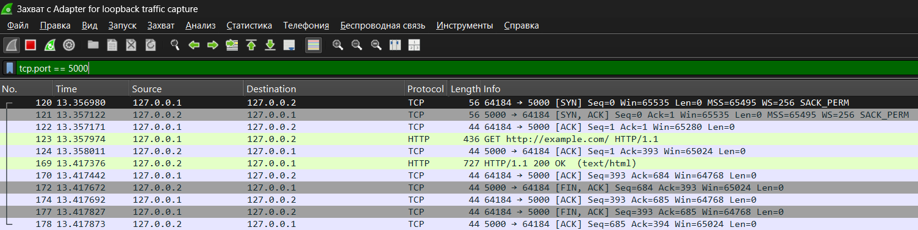

Рисунок 4 – Установление TCP-соединения между клиентом и
прокси-сервером

После установления соединения происходит передача HTTP-запроса от клиента к прокси-серверу. В запросе используется полный URL ресурса, так как взаимодействие происходит через прокси. Результат представлен на рисунке 5.

Рисунок 5 – HTTP-запрос от клиента к прокси-серверу
После этого прокси-сервер формирует новый HTTP-запрос и отправляет его серверу назначения. При этом из запроса удаляется полный URL, и передаётся только путь к ресурсу. Результат представлен на рисунке 6.

Рисунок 6 – HTTP-запрос от прокси-сервера к серверу назначения

На рисунке 7 представлен полный цикл взаимодействия прокси-сервера с сервером назначения. Сначала устанавливается TCP-соединение посредством трёхкратного рукопожатия (SYN, SYN-ACK, ACK), после чего прокси-сервер отправляет HTTP-запрос вида GET / HTTP/1.1. В ответ сервер возвращает сообщение HTTP/1.1 200 OK, после чего происходит передача данных и подтверждение полученных сегментов.

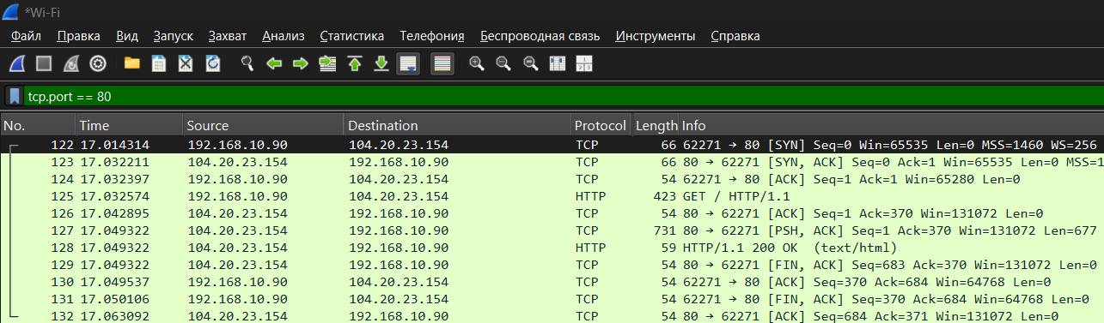

Рисунок 7 – Полный цикл взаимодействия прокси-сервера с сервером назначения

После установления соединения происходит обмен HTTP-пакетами между прокси-сервером и сервером назначения. Сервер возвращает ответ, который затем передается клиенту через прокси-сервер. Результат представлен на рисунке 8.

Рисунок 8 – Обмен HTTP-пакетами между прокси и сервером

Также фиксируется завершение TCP-соединений как между клиентом и прокси, так и между прокси и сервером назначения. Результат представлен на рисунке 9.

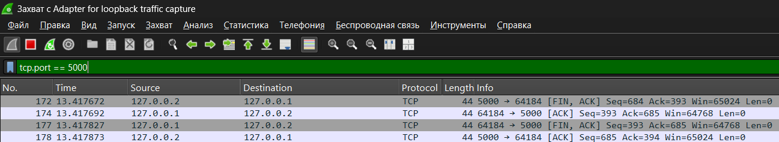

Рисунок 9 – Завершение TCP-соединения

Отдельно был проанализирован HTTP-пакет. В нём выделяется первая строка запроса, содержащая метод, адрес ресурса и версию протокола. Данная строка используется прокси-сервером для обработки запроса. Результат представлен на рисунке 10.

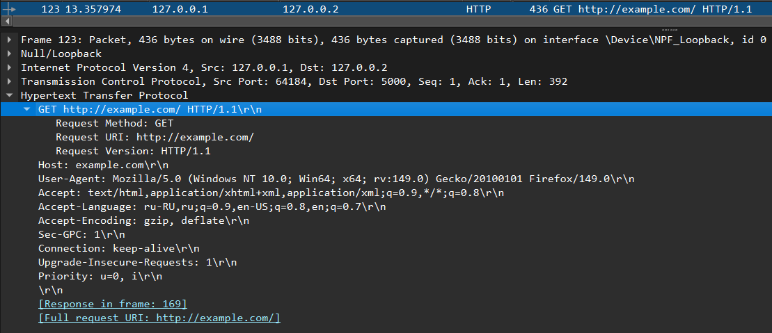

Рисунок 10 – Первая строка HTTP-запроса

В процессе работы прокси-сервера осуществляется журналирование HTTP-запросов. В журнале отображается адрес ресурса, код ответа и его текстовая расшифровка.
На рисунке 11 представлен журнал успешных запросов с кодом 200 OK.

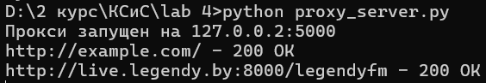

Рисунок 11 – Журнал HTTP-запросов (200 OK)

На рисунке 12 представлен пример ответа 304 Not Modified, полученного при повторном обращении к ресурсу.

Рисунок 12 – Журнал HTTP-запросов (304 Not Modified)

Также была проверена работа прокси-сервера при передаче потоковых данных на примере онлайн-радио http://live.legendy.by:8000/legendyfm.
Сначала в браузере был открыт указанный ресурс, при этом соединение устанавливается через прокси-сервер и начинается воспроизведение потока данных. Результат представлен на рисунке 13.

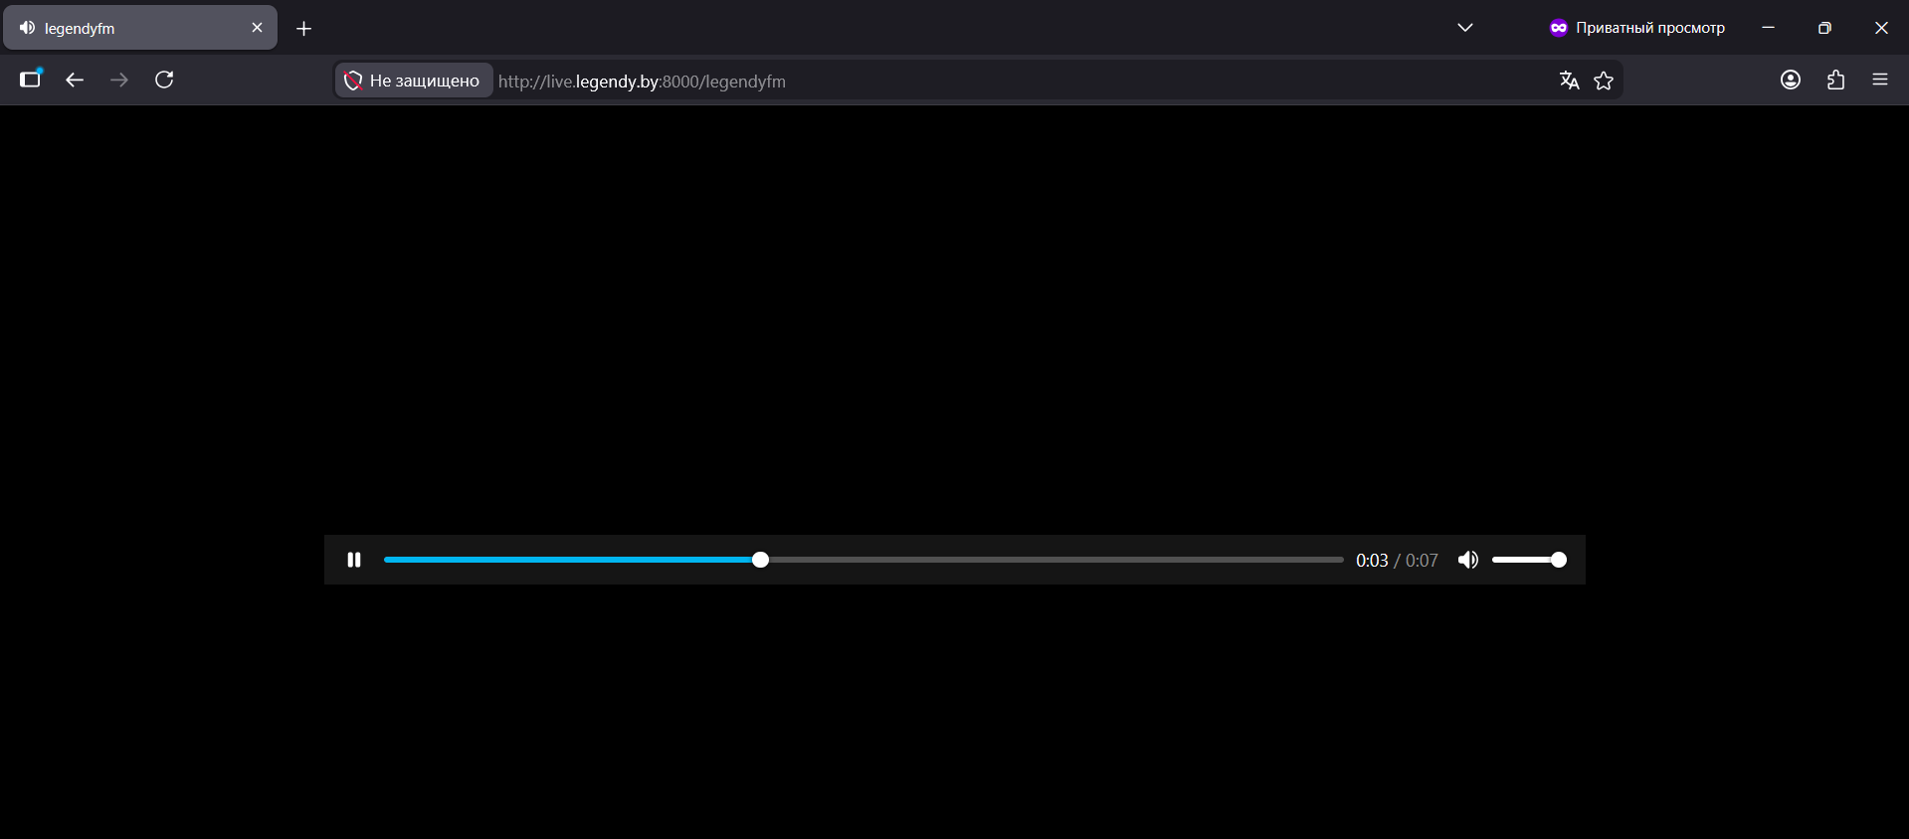

Рисунок 13 – Открытие страницы онлайн-радио в браузере

Далее на loopback-интерфейсе фиксируется HTTP-запрос от браузера к прокси-серверу. В запросе используется полный URL ресурса, что соответствует работе клиента через прокси. Результат представлен на
рисунке 14.
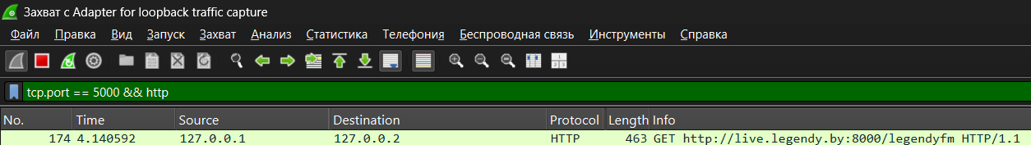

Рисунок 14 – HTTP-запрос от браузера к прокси-серверу

После этого прокси-сервер обращается к серверу назначения и отправляет уже преобразованный HTTP-запрос, содержащий только путь к ресурсу. Результат представлен на рисунке 15.

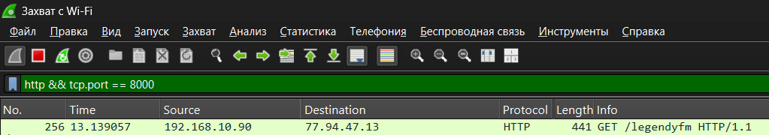

Рисунок 15 – Обращение прокси-сервера к серверу назначения

После этого устанавливается TCP-соединение между прокси-сервером и сервером назначения, что фиксируется в Wireshark в виде трёхкратного рукопожатия (SYN, SYN-ACK, ACK). Далее прокси-сервер отправляет HTTP-запрос на получение ресурса. Результат представлен на рисунке 16.

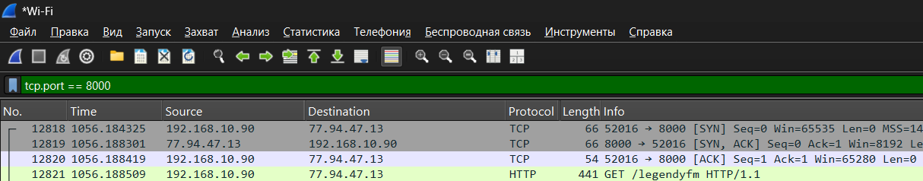

Рисунок 14 – Установление соединения и отправка HTTP-запроса при потоковой передаче

После установления соединения наблюдается непрерывная передача TCP-сегментов между прокси-сервером и сервером назначения. В Wireshark фиксируется большое количество пакетов с флагами PSH и ACK, что свидетельствует о постоянной передаче данных без разрыва соединения. Результат представлен на рисунке 17.

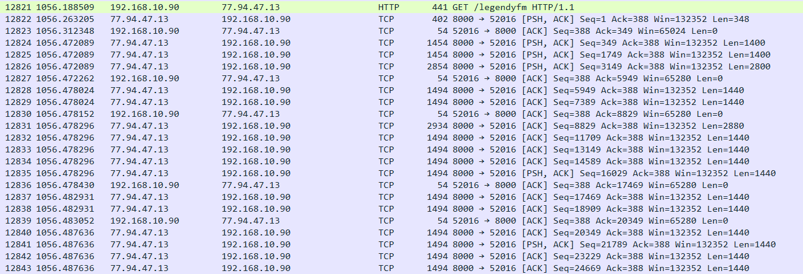

Рисунок 17 – Передача потоковых данных через прокси-сервер

В журнале прокси-сервера при этом фиксируется единственный запрос с кодом ответа 200 OK, что подтверждает, что соединение устанавливается один раз и далее используется для непрерывной передачи данных
(рисунок 11).
Дополнительно реализована фильтрация ресурсов по чёрному списку. Список запрещённых адресов хранится во внешнем файле конфигурации, что позволяет изменять его без изменения исходного кода программы. Результат представлен на рисунке 18.

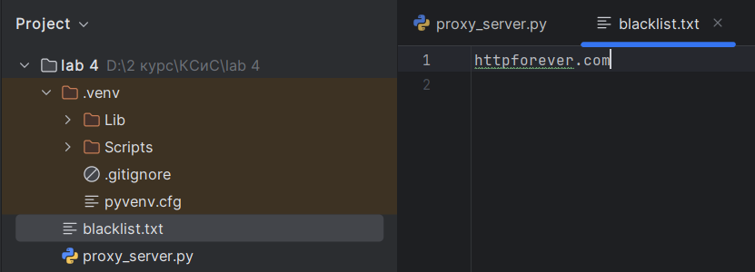

Рисунок 18 – Файл чёрного списка

При попытке обращения к ресурсу, находящемуся в чёрном списке, прокси-сервер формирует и возвращает клиенту предопределённую HTML-страницу с сообщением о блокировке. Результат представлен на рисунке 19.
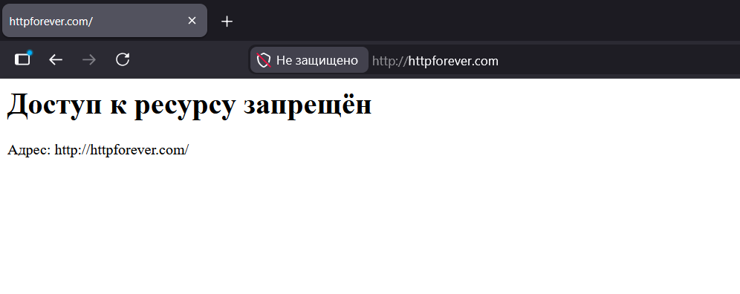

Рисунок 19 – Страница блокировки ресурса

В журнале прокси-сервера при этом фиксируется соответствующая запись с кодом 403 Forbidden. Результат представлен на рисунке 20.

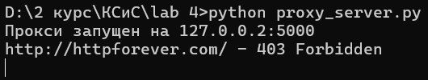

Рисунок 20 – Журнал с заблокированным запросом

Анализ сетевого трафика в Wireshark показывает, что при обращении к запрещённому ресурсу соединение устанавливается только между клиентом и прокси-сервером, при этом соединение с сервером назначения отсутствует. Это подтверждает, что блокировка выполняется непосредственно на уровне прокси-сервера. Результат представлен на рисунке 21.

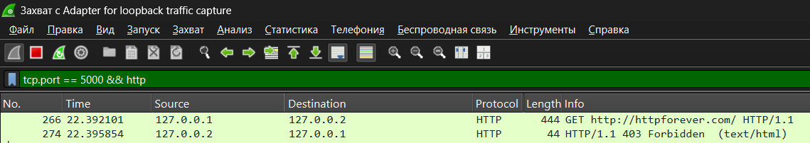

Рисунок 21 – Обработка запроса к ресурсу из чёрного списка в Wireshark

Вывод: В ходе лабораторной работы был разработан HTTP-прокси-сервер с использованием Socket API. Программа реализует обработку HTTP-запросов, их пересылку серверу назначения и возврат ответа клиенту, а также обеспечивает журналирование проксируемых запросов.
Прокси-сервер поддерживает многопоточную обработку соединений, корректно обрабатывает входящие запросы, преобразует формат HTTP-запроса при передаче серверу назначения и отображает в журнале адрес ресурса, код ответа и его текстовую расшифровку. Дополнительно реализована фильтрация ресурсов по чёрному списку с возвратом предопределённой страницы блокировки.
Для проверки корректности работы был выполнен анализ сетевого трафика с использованием Wireshark. Установлено, что взаимодействие между клиентом и прокси-сервером, а также между прокси и сервером назначения осуществляется с использованием протокола TCP. Установление соединения выполняется посредством трёхкратного рукопожатия, передача данных осуществляется в виде HTTP-сообщений, а завершение соединения происходит с использованием соответствующих TCP-пакетов.
Полученные результаты подтверждают, что разработанный прокси-сервер корректно реализует обработку HTTP-запросов, их пересылку и журналирование, а также полностью удовлетворяет требованиям задания.

